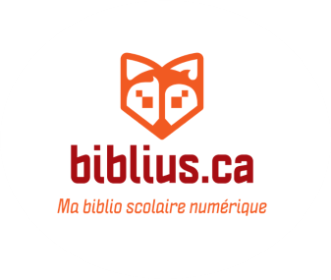  UNE PLATEFORME  DE PRÊT  DE LIVRES NUMÉRIQUES EN BIBLIOTHÈQUE SCOLAIRE  pour soutenir  l'enseignement et l'apprentissage,  destinée  au personnel scolaire  et aux élèves  du préscolaire,  primaire,  secondaire,  FP et FGA | INTRODUCTION | BIBLIUS 101  → Qu’est-ce que Biblius ?  → Déploiement 2021-2022  → Tour d’horizon
 | PREMIERS PAS | CONNEXION  → Comment se connecter ?  → Pour en savoir plus
 | EXPLORATION | LIVRES DISPONIBLES  → Questions fréquentes  → Types de livres et collections  → Collection partagée
 | APPROPRIATION | POUR ALLER PLUS LOIN  → Outils et capsules  → Conditions d’utilisation  → Accessibilité  → Livre numérique 101  → Fonctionnement de Biblius

